NIVEL INICIAL


QUEDATE EN CASA

Compartimos esta información, que podremos poner en práctica en estos momentos de estar en casa…
´´Hábitos…como enseñarlos, reforzarlos y disfrutarlos´´

¿Qué hábitos enseñar?
Como norma general todo aquello que el niño pueda hacer solo, siempre que no entrañe peligro, debe hacerlo él mismo. También es válido como criterio enseñar aquellos hábitos que tienen adquiridos la mayoría de niños de una edad.
Como guía, pueden servir los siguientes hábitos que están expuestos de menos a más en distintas áreas:
- Higiene: Todo lo referido a la higiene y autocuidado personal: por ejemplo: control de esfínteres, lavarse las manos sólo, cepillado de dientes, el baño, lavarse la cabeza, peinarse, usar los productos de higiene?
- Vestido: Todo lo que se refiere al uso de las prendas y su cuidado: ponerse distintas prendas (pantalones, calcetines, abrigos, zapatos, cremalleras, botones?), guardarlas en el lugar adecuado, elegir la propia indumentaria.
- Comida: Relacionado con la conducta alimentaria: Comer solo, uso de los distintos instrumentos, respetar unas normas básicas de educación en la mesa, prepararse una merienda?

¿Cómo se enseña?
La mayoría de los niños funcionan muy bien con rutinas, luego lo ideal será conseguir que esos hábitos se conviertan en rutinarios. Con una práctica adecuada, los hábitos se adquieren de 20 a 30 días.

1º Decidir qué le vamos a exigir y preparar lo necesario
- Lo primero es decidir lo que razonadamente le vamos a exigir, evitando pensamientos como: "prefiero hacerlo yo, lo hago antes y mejor". Comenzar cuanto antes.
- Que le exijamos algo adecuado a su edad.
- Hacerlo siempre y en todo lugar: todos los días.
- Todos a una: no vale: "con papá tengo que hacerlo, pero con mamá no".
- Preparar lo necesario: si le vamos a exigir guardar sus juguetes, hay que prepararle un lugar adecuado.

2º Explicarle qué tiene que hacer como
- Hay que explicarle muy clarito y con pocas palabras qué es lo que queremos que haga, dándole seguridad: "Desde hoy vas a ser un chico mayor y te vas a lavar la cabeza tú solito, sé que lo vas a hacer muy bien".
- Enseñarle realizándolo vosotros primero.
- Pensar en voz alta mientras lo hacén: "Primero me mojo bien la cabeza, después me echo un poco de champú en la mano?"
- Asegurarse de que comprende las instrucciones: pedirle que lo repita para verlo ustedes

3º Practicar
- Ponerlo a practicar. Al principio hay que ofrecedle muchas ocasiones de práctica.
- Recordarle los pasos de lo que tiene que hacer: "Primero mojarte la cabeza, después el champú?"
- Elogiar los primeros avances.
- Poco a poco disminuir la ayuda.
- Las prisas no son buenas: preparar el tiempo necesario, al menos al principio.

4º Supervisar
- Hay que revisar cómo va realizando lo que se le encomienda. Si un niño está aprendiendo a peinarse tenemos que revisar que ha quedado bien.
- Elogiar y valorar su realización. Si no está del todo bien, decidle en qué puede mejorar.

Y si no quiere
- Valorar si no quiere porque no está a su alcance o por comodidad.
- Por lo general si se lo ofrecemos como un privilegio ("Ya eres mayor?") lo aceptará mejor que si lo hacemos como un mandato sin más.
- Si no lo hace por comodidad, decirle que ya es mayor, que debe hacerlo por sí sólo e ignorar las quejas.

Finalizando compartimos una rima y video para ´´cepillarse los dientes´´

´´ El cepillo diligente´´

El cepillo diligente
lava bien todos los dientes
chis chis chis
chas chas chas
por aquí y por allá.

El cepillo diligente
no se olvida ningún diente
chis chis chis
chas chas chas
por aquí y por allá.
https://youtu.be/sAh2798vxyc 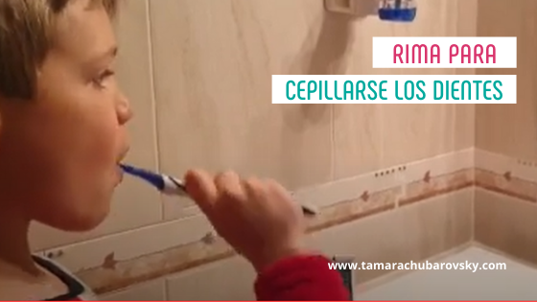

PROPUESTAS DE ACTIVIDADES

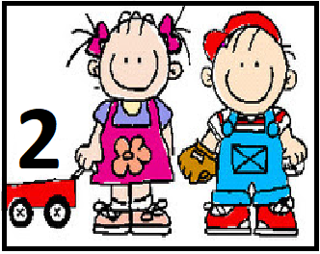

*Día 4 de Mayo

Secuencia didáctica: “Dactilopintura y texturas”

Orientación didáctica:
La dactilopintura es una técnica que consiste en expandir pintura utilizando sus manos, de manera libre por lo que permite expresar sus emociones, sentimientos. Además, la manipulación favorece las destrezas motoras que aún no han sido consolidadas, como las destrezas manuales, ya que, por medio de la manipulación tiene la oportunidad de descubrir texturas, olores y nuevos colores, por lo tanto, es importante estar consciente cuanto influye la dactilopintura en el desarrollo la motricidad fina en los niños y niñas de esta edad.
Con respecto a la textura, el sentido del tacto se empieza a desarrollar a partir de la octava semana de gestación, que es cuando ya hay percepción táctil y para la semana 32 ya tiene sensibilidad. Con él, los niños y niñas obtienen información del medio ambiente y de su propio cuerpo, logran elaborar un esquema corporal, comienzan a trabajar con conceptos como “igual” y “diferente”, empiezan a ordenar y a seriar, identifican qué les agrada al tacto y qué no, incrementan su lenguaje, descubren nuevas sensaciones y contactan consigo mismos.
Propósitos
- Que el niño logre explorar de manera placentera los materiales brindados.
- Que el niño logre observar que sus acciones dejan marcas.
Contenidos
Área del Desarrollo Motriz
- Reconocimiento gradual del propio cuerpo y sus posibilidades.
Área de la comunicación y la expresión
- Exploración de diversos materiales para pintar y dibujar.

LA SEÑO DENISA A TRAVÉS DEL SIGUIENTE VIDEO NOS ENSEÑARÁ A HACER PINTURA CASERA SI NO TENEMOS TÉMPERAS EN CASA.

https://www.youtube.com/watch?v=gSKqeJagiAo&feature=youtu.be

Actividades
- Exploración con dactilopintura
¡A MANCHARNOS LAS MANOS!

LUNES 4
Para comenzar a explorar con la pintura, en el caso de no tener témperas disponibles en casa, les proponemos una mezcla ya mencionada que es muy fácil de hacer, necesitamos: Una taza de harina, dos tazas de agua y colorantes o témperas (si no hay elementos para darle color puede quedar blanca o teñirla con un poco de té).
Necesitamos un espacio amplio donde el niño o niña pueda disponer su cuerpo con libertad, puede ser una mesa, el piso o una pared. Se le entregará la mezcla realizada para que comience a explorar el material con sus manos.
Además, pueden tener cerca algunos trapos por si desean limpiarse o limpiar el espacio utilizado.
El adulto también podrá participar de la actividad sin pedirle que haga dibujos específicos, ya que esto condicionará la exploración libre.
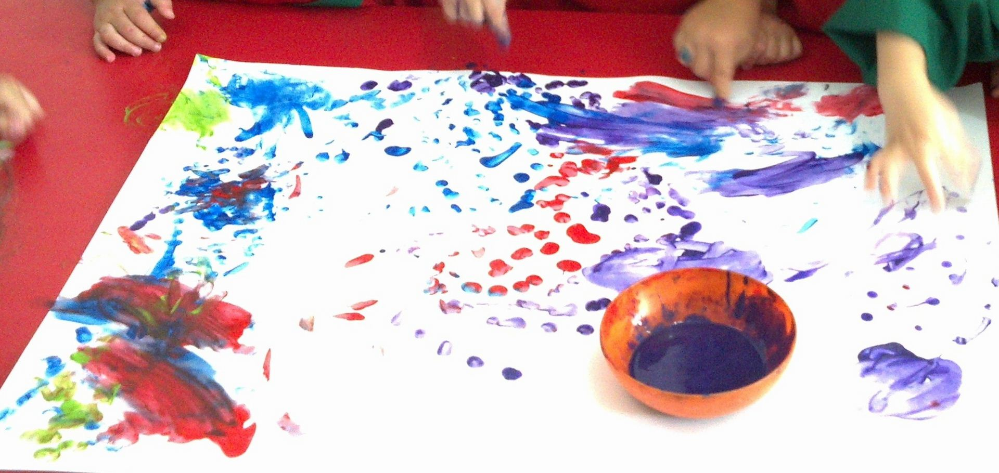

La familia que pueda sacar alguna foto de la actividad y enviarla a nuestro mail contándonos lo que sintieron con la actividad, sería un gran regalo para nosotras, ya que así podríamos compartir un poco más con ustedes .


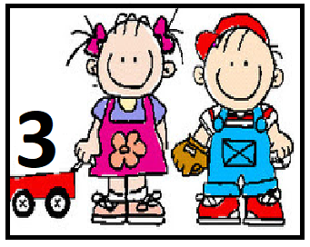

*Día 4 de Mayo

Secuencia didáctica: Banda Numérica

En la vida cotidiana, al formar parte de una sociedad el niño nota que los números están presentes en la mayoría de las situaciones, ellos los utilizan constantemente sin saberlo, acercándole herramientas como la “ banda numérica “ van adquiriendo conocimientos numéricos como: el conteo, el inicio al reconocimiento y lectura del número, el inicio en el noción de cantidad etc.
Todas estas son herramientas que favorecerán para que pueda resolver diferentes situaciones que se le presentan.
Los saberes y aprendizajes se van construyendo mediante el ofrecimiento de situaciones lúdicas.

Actvidad 1

Armamos una banda numérica para la pared: una tira de cuadrados y escribimos en cada cuadrado el Nº del 1 al 10.- ( esta queda cotidianamente )

Mamà y el niño/a pueden armarla juntos con cartulina de diferentes colores u hojas blancas y destacando el borde siendo así la “ casita “ de cada número quedando una banda con casillas, se puede decorar cada número como deseen, se deja ej.

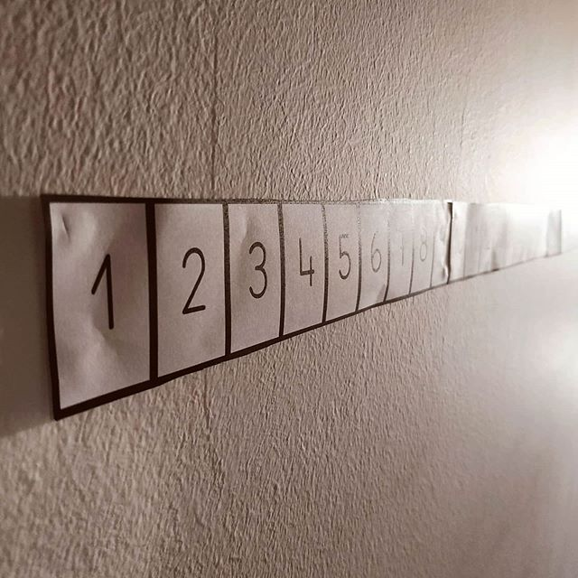

Una vez realizada la banda numérica comienza el primer contacto con el uso del conteo ordenado/ajustado, el adulto cuenta cada número e indica con el dedo el número escrito/mencionado.

- Querés que contemos juntos ? o .. me ayudas a contar? ( mano con mano )
- Cuál será el 3, el 5, el 8 ? para saber cuál es el Nº se realiza conteo 1 a 1 indicando el número en la banda hasta llegar al número deseado.

- A partir del conteo ajustado podemos ´´jagar a contar elementos cercanos´´…ejemplo
- cuantos autitos hay?
- Cuantos crayones?
- Cuantas muñecas?
- cuantos platos, vasos, tenedores, cuchillos, cucharas… hay que colocar en la mesa cuando come la familia?
- Cuantos huevos utiliza mama para preparar una torta, galletitas o diferentes comidas?
- Cual es el numero del canal donde pasan los dibus que me gustan?
- Cual es mi edad, la de mama, la de papa y el resto de la familia?
- .. si está interesado y motivado podemos ir a contar a la banda y reconocer el signo (dibujo) del numero

IMPORTANTE: estar atentos a la palabra numérica y el objeto que cuenta.
Debemos hacer que por cada número que el niño cuente al mismo tiempo señale con su dedo, uno a uno los elementos que está contando.
El adulto debe ayudar que no omita ninguno y que no cuente dos veces el mismo, sin señalar el error directamente sino repitiéndolo luego de el…con el fin de que solo pueda darse cuenta de su omisión.

Es muy importante tener en cuenta que están comenzando a transitar esta etapa, la cual tiene un tiempo propio pues debe incorporar en su esquema un signo con una cantidad.
Esta actividad se ofrece como algo cotidiano y que puede ingresar en las actividades de rutina de la casa como un habito mas.

Nos gustaría saber como resulto la propuesta, a fin de poder reforzar o modificar algunas sugerencias a futuro, es por ello que le pedimos a aquellas familias que puedan, nos envíen un mail con su comentario. Nos sirve mucho para poder re alimentar nuestro trabajo a distancia

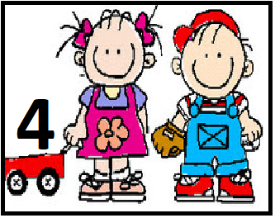

*Día 4 de Mayo

Lunes…..Matemáticas

PROGRESIÓN DE ACTIVIDADES DEL ÁREA DE MATEMÁTICAS DESDE EL NÚMERO HASTA EL CONTEO.

¡Hoy les proponemos!
Hacer un juego de emboque donde ellos tengan que contar continuamente y comparar, registrando en la recta que tenemos en casa (ahí comenzará a visualizar con algo bien tangible quien tiene más, quien menos, quien emboco más, que cantidad).

¡Presten atención! 👀
Cuando lleguen al final, van a encontrar una sorpresa 😉
• Materiales:
• 1 Botella de gaseosa, de leche, de producto de limpieza… rellenos con agua para que no se caiga (pueden decorarla previamente)
• 9 Aros (que pueden ser construidos con cartón, con cinta, con cable de luz, con manguera, con alambre)
• Algo significativo para registrar en la recta…. Una foto, un muñeco para cada uno de los que jueguen, etc. Y ver bien claramente los resultados.
• La idea del juego es embocar aros en la botella (poner una cinta para marcar la distancia de donde debe tirarse) y realizar conteos para luego anotar en la recta los resultados.

Ejemplo del juego:
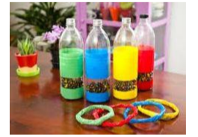

La seño nos muestra cómo se juega…
https://1drv.ms/u/s!AvLGjHSWh8XQhH19h-CJEB5rcoIr?e=ax8JEE 👀

Esperamos sus comentarios o fotos a través del mail del jardín !!!

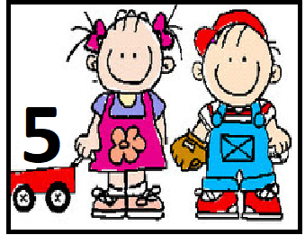

*Día 4 de Mayo

SECUENCIA DIDÁCTICA: “Poesías con Rima”

ÁREA DE ENSEÑANZA: Prácticas del lenguaje
ÁMBITO DE EXPERIENCIA: Comunicación.
PROPÓSITO: En relación con los niños: Favorecer el desarrollo de las capacidades de la comunicación y expresión a través de diferentes lenguajes verbales y no verbales.
FUNDAMENTACIÓN: Esta secuencia propone trabajar con rimas, fomentando la imaginación, la creatividad e incentivando a los niños de manera divertida para que se introduzcan en el mundo de las palabras y sonidos.

CAPACIDADES | CONTENIDOS | FORMAS DE ENSEÑAR | INDICADORES DE AVANCES
COMUNICACIÓN | Literatura/apreciar textos literarios:  Inicio: Escuchar recitado y lectura de poesías.  Desarrollo: Escuchar y jugar con rimas  Al finalizar: conversar sobre el efecto que un texto  Literario produce | Acompañar con la palabra | Expresar e interpre-  tar significados a  través de diversos lenguajes: verbales y no verbales, música.  Inicio: participa de juegos con el lenguaje a través de rimas y poesías.  Desarrollo: utiliza diversos modos de expresión para comunicarse  Al finalizar:  Reconoce rimas en contextos de juego con sonidos

Antes de comenzar con las actividades propuestas para esta semana, les enviamos un video introductorio al tema

*Mirar el video donde la Señorita, introduce el trabajo de poesías con rimas y explica algunas de las actividades.
https://youtu.be/ftpomf2FwVg
Aquellas familias que puedan dejar sus comentarios o fotos sobre la secuencia que comenzamos esta semana, lo podrán hacer a través del mail del jardín, esto re alimenta nuestra tarea diaria.
Graciasss

ANTES DE DESPEDIRNOS, LOS INVITAMOS A VER UN VIDEO PREPARADO POR LA TEACHER PARA TODAS LAS SALAS, ESPERAMOS LO DISFRUTEN EN FAMILIA !!!

https://youtu.be/wFeJ8nyISRw (Video explicativo de la Teacher)

https://youtu.be/Dcnmbnhq_Zk (video de actividades)

Les brindamos informacion que nos ayuda a transitar mejor este momento de aislamiento obligatorio en familia

